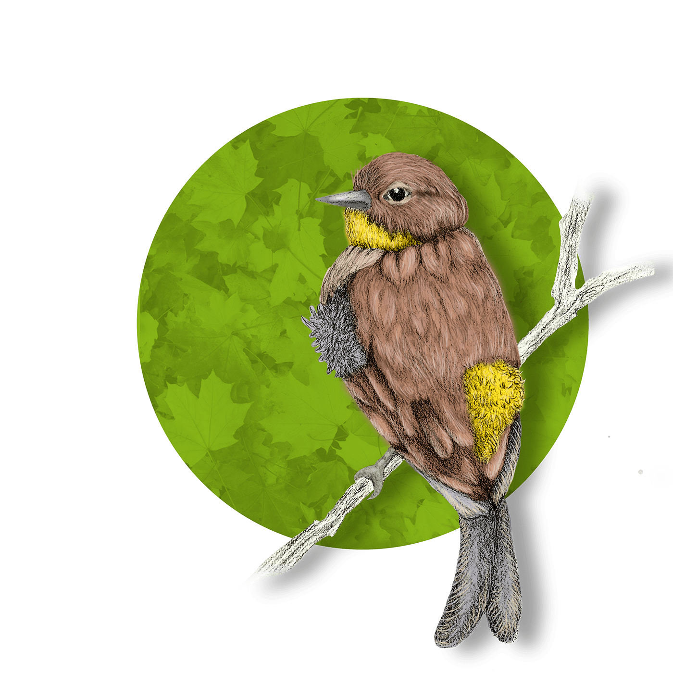



Lorem ipsum
AQUÍ TU IMAGEN
Direccion web
Tu logo o marca
Información de con contacto
- Lorem ipsum dolor sit amet, sed
- Lorem ipsum dolor sit amet, sed
- Lorem ipsum dolor sit amet, sed
- Lorem ipsum dolor sit amet, sed
- Lorem ipsum dolor sit amet, sed
AQUÍ TU IMAGEN
Lorem ipsum dolor sit amet, sed consectetur adipiscing elit, sed do eiusmod tempor incididunt ut labore labore ut labore ut labore adipiscing
Lorem ipsum
Lorem ipsum dolor sit amet, sed consectetur adipiscing elit, sed do
Lorem ipsum
Lorem ipsum
Lorem ipsum dolor sit amet, sed consectetur adipiscing elit, sed do eiusmod tempor incididunt ut labore labore ut labore ut labore adipiscing
AQUÍ TU IMAGEN
Lorem ipsum dolor sit amet, sed consectetur adipiscing elit, sed do eiusmod tempor incididunt ut labore labore ut labore ut labore adipiscing
Lorem ipsum dolor sit amet, sed consectetur adipiscing elit, sed do eiusmod tempor incididunt ut labore labore ut labore ut labore adipiscing
TITULO DE LA INFOGRAFIA

